
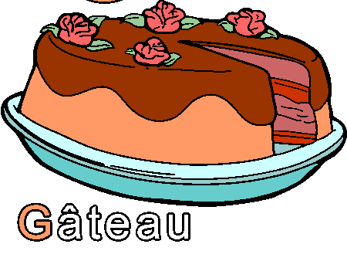
min kaka
mon gâteau
mitt sudd
ma gomme
hennes kaka
son gâteau
era kakor
vos gâteaux
dina sudd
tes gommes
mina kakor
mes gâteaux
ditt sudd
ta gomme
vår kaka
notre gâteau
hennes kakor
ses gâteaux
hans sudd
sa gomme
er kaka
votre gâteau
deras suddgummi
leur gomme
vårt sudd
notre gomme
din kaka
ton gâteau
hennes sudd
sa gomme
deras kakor
leurs gâteaux
ert sudd
votre gomme
mina sudd
mes gommes
hans kaka
son gâteau
hans kakor
ses gâteaux
vårt sudd
notre gomme

